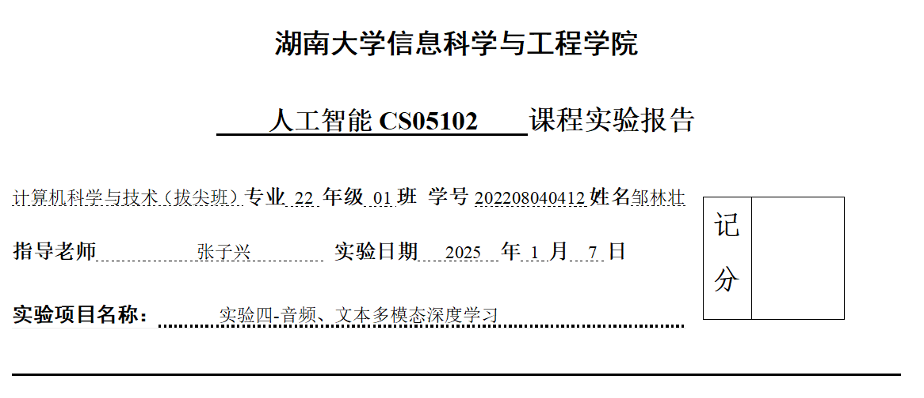
记分

实验项目名称：实验四-音频、文本多模态深度学习

一.实验背景与目标
随着人工智能技术的不断发展，情感识别已经成为人机交互、智能语音助手、情感计算等领域的重要研究方向。情感识别旨在通过分析人类的语音、表情、文本等输入信号，识别并理解其情感状态。在本实验中，倾向于使用音频、文本多模态数据，目标是利用深度学习方法通过使用预训练bert模型文本特征和emotion2vec音频特征的自动提取与分析，建立一个能够准确识别多种情感状态的模型，希望其效果达到最好，具体来说，本实验希望通过对话中的文本特征，准确识别四种情感状态：愤怒、快乐/兴奋、中性和悲伤。
实验目标包括：
- 通过bert模型提取文本token，计算文本特征，从而获取情感相关的文本特征信息；
- 通过emotion2vec提取音频特征，从而获取情感相关的音频特征信息；
- 使用融合多模态数据的深度学习算法的框架训练情感分类模型；
- 评估所构建模型的准确性与鲁棒性，并且得到最终的test_result文件。
- 我总共提交了两个实验python文件，

二.实验方法
本实验采用多种深度学习训练技巧方法，结合文本特征处理技术以及数据预处理，通过提取对话中的文本特征，并使用emotion2vec方法提取音频特征，进行情感分类，训练模型以识别四种情感状态：愤怒、快乐/兴奋、中性、悲伤，而提高最终模型性能的关键在于数据预处理、特征提取和最终模型训练。
具体的实验流程包括以下几个主要步骤：
- 数据预处理：对原始对话文本数据进行清洗，包括去除无意义的符号、停用词过滤、词干提取等操作，以提高数据质量。此外，还将添加上下文信息、带有情感标签的句子，以及通过翻译等方式增加文本内容，以便提取更丰富的特征。
- 特征提取：使用预训练的bert模型，提取文本的深层次语义特征。bert模型通过对大量文本数据的预训练，能够捕捉到丰富的语言模式和语义信息，这对于情感识别任务至关重要。对音频特征进行分类处理，通过emotion2vec进行音频特征提取，这是一个通过自我监督的预训练，emotion2vec 能够提取不同任务、语言和场景下的情绪表征，选择使用emotion2vec+ large模型，音频特征是从 emotion2vec 的最后一层中提取的，特征以 .npy 格式存储，提取的帧级特征的采样率为 50Hz，话语级特征是通过对帧级特征求平均值来计算的，为了方便模型构建，选择了话语级特征进行构建。
- 模型训练：基于提取的文本特征和音频特征，采用深度学习算法，我选择对特征进行整合，训练一个合理的分类器进行模型构建，从而进行四分类。利用训练集和验证集进行验证，以优化超参数，提高模型的泛化能力。
- 性能评估：通过准确率、精确率、召回率、F1分数等常用评价指标对模型在测试集上的性能进行评估，确保模型的准确性与鲁棒性。
下面进行详细介绍，其中特征提取和模型训练有重叠，不分开讲解：

数据预处理
数据预处理是文本特征处理中至关重要的一步，它的主要目的是清洗和丰富对话文本内容，让模型能够更好地理解上下文内容，从而让模型懂得情感的发展逻辑，以便后续的特征提取与模型训练。针对本实验的对话文本数据集，预处理过程包括以下几个关键步骤：
- 文本清洗：去除文本中的无意义符号、停用词过滤、词干提取等操作，以提高数据质量。这一步骤有助于减少噪声并提取出对情感识别更有帮助的特征。在实际数据集上，我发现文本中有[laughter]这种旁白信息，这些信息很明显对情感分析的作用巨大，因此我尝试将让模型理解laughter很重要，因此尝试将文本内容重复三遍以及<<<laughter>>>这样表示信息，有一点作用，但是提升不大。结合[cls]的表示，可能本身模型就对[]中的内容很重视，因此最终没有修改该部分。
def annotate_emotion_marks(text):
# return re.sub(r"\[(.*?)\]", lambda match: f"[{match.group(1)}][{match.group(1)}][{match.group(1)}]", text)
#gai中性能有所提升
- 上下文信息添加：在对话中，上下文对于理解情感状态非常重要。因此，我将对话中的当前说话人的信息以及该句话长度整合到单个样本中，以便模型能够捕捉到情感的变化和发展。想到这个方法的原因是我想到男女在进行情感表达时有较大的差别，如果能将这个信息充分利用，必然能让情感分析更加细腻与易预测，比如女生的情感相比于男生更难预测，那么模型在对男生预测时就更加直白，女生则可能需要考虑更多内容，后续观察到数据集中的id代表了谈话的性别、主题、谈话人、第几段，这些内容如果模型能够理解，那么我在数据阶段就充分实现了模型上下文关系的理解，相对于修改模型更加方便和直观。后续又想到是否可以附加一些其他内容来帮助模型理解对话人的情感，自然地想到了可以添加文本的长度，虽然bert模型对数值信号变化不敏感，但是应该可以根据长度来作为阈值判断情感，比如人在极度悲伤和愤怒时说的话可能就少一点，开心或激动情况下话会变多。
- 4#Ses01F_impro01_F005#train/Ses01F_impro01_F005.wav#Well what's the problem? Let me change it.#2
- 因此最后选择在开头加入id:代表该说话人将要表达后续内容，在结尾加入句子长度信息，虽然这个方法看起来简单，但是其实对效果提升帮助很大，我刚开始尝试在全部训练样本上跑的时候f1差不多为0.68，使用该方法针对文本进行预处理后，性能直接飙升到0.76，如果我比其他人模型性能好，核心点就在这个地方。
- 情感标签添加：为了使模型能够学习到情感状态，我将带有情感标签的句子与对应的文本结合，这样模型在学习过程中可以同时关注文本内容和情感标签。尝试使用ntlk中的情感分析内容，根据阈值判断从而提高标签质量，但是效果不明显，说明数据集本身的标签已经经过很好的处理了。
- def apply_vader_sentiment(text):
# 初始化VADER情感分析器
analyzer = SentimentIntensityAnalyzer()
sentiment_score = analyzer.polarity_scores(text)
# 根据 compound 分数判断情感类型
if sentiment_score['compound'] > 0.2: # 高于阈值则认为是积极情感
return "happy or excited"
elif sentiment_score['compound'] < -0.2: # 低于阈值则认为是负向情感
return "angry"
else: # 否则认为是中立情感
return "neutral"
- 文本增强：通过翻译、同义词替换、句子重组等方式增加文本内容，这有助于模型学习到更多样的情感表达方式，提高模型的泛化能力。尝试将对话内容转为法语从而增强数据，有效果的提升，可能只是重复性地表达句子，而没有理解其中的情感。
def preprocess_text_with_conversation_id_trans(csv_file):
# 读取CSV文件
data = pd.read_csv(csv_file, sep="#")
# 处理原始文本
data['enhanced_original_text'] = data['id'] + ": " + data['text']
data['original_text_length'] = data['text'].apply(len)
enhanced_original_texts = data['enhanced_original_text'] + " (" + data['original_text_length'].astype(str) + ")"
# 处理翻译文本
data['enhanced_translated_text'] = data['id'] + ": " + data['translated']
data['translated_text_length'] = data['translated'].apply(len)
enhanced_translated_texts = data['enhanced_translated_text'] + " (" + data['translated_text_length'].astype(str) + ")"
# 将原始文本和翻译文本合并到一个总的列表中
total_texts = list(enhanced_original_texts) + list(enhanced_translated_texts)
# 标签也需要重复一次，因为每个文本（原始和翻译）都对应同一个标签
total_labels = list(data['label']) + list(data['label'])
return total_texts, total_labels
最后选择的数据预处理代码如下：
def preprocess_text_with_conversation_id(csv_file):
"""
从CSV中读取数据，将对话名（id字段）加到文本内容前，并计算文本长度。
:param csv_file: CSV文件路径
:return: 新的文本列表和标签列表（含长度信息）
"""
data = pd.read_csv(csv_file, sep="#")
# data['text'] = data['text'].apply(annotate_emotion_marks)
# # 使用 VADER 对文本进行情感分析并生成情感标签
# data['vader_label'] = data['text'].apply(apply_vader_sentiment)
# 合并对话名和文本
data['enhanced_text'] = data['id'] + ": " + data['text']
data['text_length'] = data['text'].apply(len) # 计算文本长度
# # 如果情感标签和原标签冲突，选择VADER的情感标签（根据需要）
# data['final_label'] = data['vader_label'] # 使用VADER标签作为最终标签
# 添加文本长度到结果中
enhanced_with_length = data['enhanced_text'] + " (" + data['text_length'].astype(str) + ")"
# 返回处理后的文本和标签
return list(enhanced_with_length), list(data['label'])
在本实验中，我重点关注了文本清洗和文本增强两个方面。文本清洗将确保模型接收到的数据尽可能地干净和充分利用，而文本增强则旨在通过增加样本多样性来提高模型的鲁棒性。在比较复杂的情感表达中，特别是验证集（dev）上，这样的预处理可以帮助模型更好地捕捉情感特征，但预处理步骤对于提高模型性能仍然是非常必要的。

特征提取和模型训练
本实验旨在通过对话文本单模态数据实现情感识别，在特征提取和模型训练上，尝试使用了不同的bert模型和不同的参数，并且对模型架构进行微调或者对分类层进行修改，并且使用贝叶斯优化进行参数调整，下面进行详细地介绍我已经做过的工作。
在数据预处理完成后，特征提取和模型训练是实现文本单模态情感识别的关键步骤。以下是模型训练的具体流程：

1. 模型选择
对于文本情感识别任务，我们选择基于深度学习的bert模型，开始使用实验本身提供的带有初始参数的bert，后续经过搜索和尝试，使用了预训练的RoBERTa模型。RoBERTa（Robustly optimized BERT approach）是一种基于Transformer架构的预训练语言模型，它在大规模的文本数据上进行预训练，能够捕捉到丰富的语言模式和语义信息，非常适合用于情感分析等自然语言处理任务。

2. 模型架构
使用预训练bert模型和emotion2vec作为基础架构，通过获取其最后一层的输出作为我们训练的分类器的输入，输出为四种情感状态，通过构建三层cnn适应我们的情感识别任务。预训练bert模型包含多层Transformer编码器，能够处理输入的文本序列，并输出每个token的嵌入表示。emotion2vec也是一个音频预训练模型，能够处理输入的音频信号，并逐帧率进行采样，我选择使用平均帧率的话语级特征作为音频的特征，冻结前面模型，将特征连接输入到分类器中用于情感分类。
分类器的构建我分别使用了三层全连接网络和三层cnn进行训练
其中音频信号作为情感分析的重要基础，并且特征直接用来分类效果好，所以将音频信号作为更重要的分类特征
1）全连接网络使用了两种构建策略，一种是在每层将音频特征重新投入，另一种是在每层将文本特征重新投入进行训练
2）将音频特征和文本特征进行融合之后，放入三层cnn进行分类，cnn对特征的学习能力很高，但是泛化能力很弱，但是我们提取出来的特征已经很好，所以使用cnn不容易过拟合。
最后经过验证，cnn的效果最好，所以最后使用cnn作为分类层
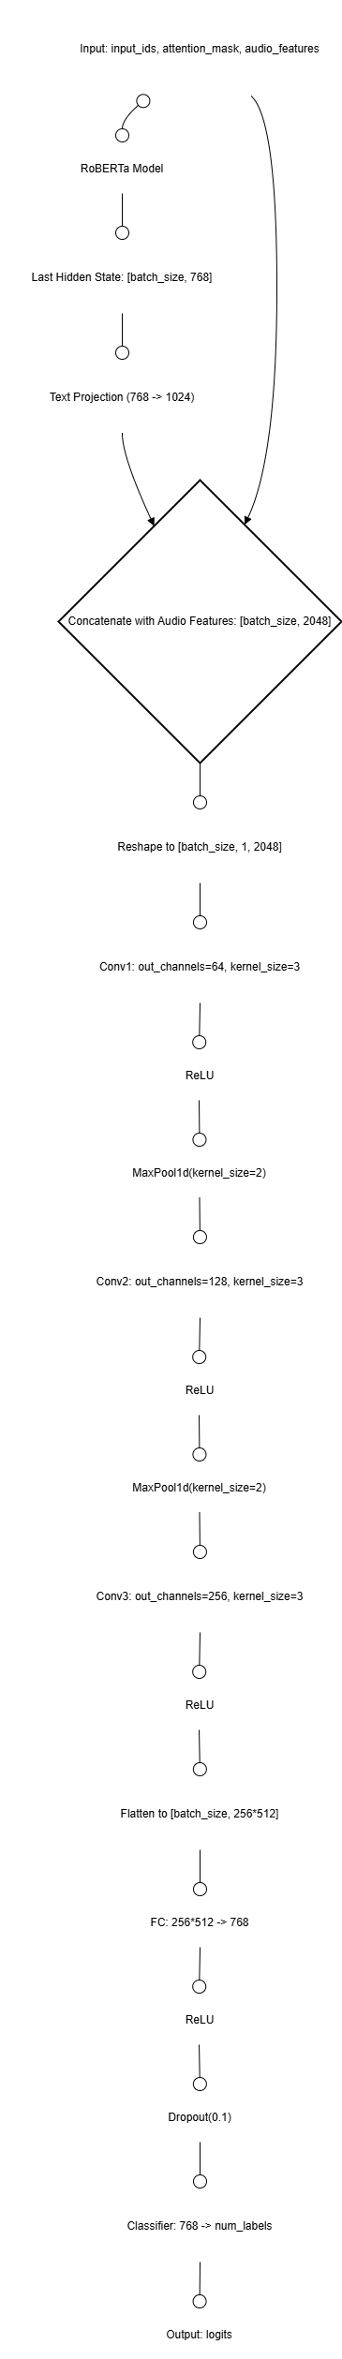
class CombinedModel(nn.Module):
def __init__(self, pretrained_model, num_labels=4):
super(CombinedModel, self).__init__()
self.pretrained_model = pretrained_model
for param in self.pretrained_model.parameters():
param.requires_grad = False
# Projection layer to map RoBERTa output (768) to 1024 dimensions
self.text_projection = nn.Linear(768, 1024)
# Define CNN layers
self.conv1 = nn.Conv1d(in_channels=1, out_channels=64, kernel_size=3, stride=1, padding=1)
self.conv2 = nn.Conv1d(in_channels=64, out_channels=128, kernel_size=3, stride=1, padding=1)
self.conv3 = nn.Conv1d(in_channels=128, out_channels=256, kernel_size=3, stride=1, padding=1)
# Max pooling layers
self.pool = nn.MaxPool1d(kernel_size=2, stride=2)
# Fully connected layer after CNNs
self.fc = nn.Linear(256 * 512, 768) # Adjust based on the output size of the last CNN layer
# Dropout layer
self.dropout = nn.Dropout(0.1)
# Classification layer
self.classifier = nn.Linear(768, num_labels)
def forward(self, input_ids, attention_mask, audio_features):
# Get RoBERTa output
roberta_output = self.pretrained_model(input_ids=input_ids, attention_mask=attention_mask, output_hidden_states=True)
# 获取最后一层的隐藏状态（768 维）
last_hidden_state = roberta_output.hidden_states[-1] # shape: (batch_size, sequence_length, 768)
# 使用 [CLS] 位置的隐藏状态作为文本特征
text_features = last_hidden_state[:, 0, :] # shape: (batch_size, 768)
# Project text features to 1024 dimensions
text_features = self.text_projection(text_features) # Shape: (batch_size, 1024)
# Combine text and audio features
combined_features = torch.cat((text_features, audio_features), dim=1) # Shape: (batch_size, 2048)
# Reshape combined features for CNN input
combined_features = combined_features.unsqueeze(1) # Shape: (batch_size, 1, 2048)
# First CNN layer
x = F.relu(self.conv1(combined_features)) # Shape: (batch_size, 64, 2048)
x = self.pool(x) # Shape: (batch_size, 64, 1024)
# Second CNN layer
x = F.relu(self.conv2(x)) # Shape: (batch_size, 128, 1024)
x = self.pool(x) # Shape: (batch_size, 128, 512)
# Third CNN layer
x = F.relu(self.conv3(x)) # Shape: (batch_size, 256, 512)
# Removed last pooling layer to maintain shape (batch_size, 256, 512)
# Flatten the output for the fully connected layer
x = x.view(x.size(0), -1) # Shape: (batch_size, 256 * 512)
x = F.relu(self.fc(x)) # Shape: (batch_size, 768)
x = self.dropout(x)
logits = self.classifier(x) # Shape: (batch_size, num_labels)
return logits

3. 输入数据准备
在模型训练前，我们需要将预处理后的文本数据转换为模型可接受的输入格式。这包括将文本分割为token，然后使用预训练bert的tokenizer将token转换为模型可以理解的ID序列(老师给的以及网上下载的bert模型都已经给出了token的vocab列表）。同时，还需要将标签进行编码，以便模型可以进行监督学习。
label | 含义
0 | angry
1 | happy or excited
2 | neutral
3 | sad

4. 训练设置
- 损失函数：这是一个四分类问题，我使用交叉熵损失函数来计算最终模型的预测和真实标签之间的差异。但是样本不均衡会带来模型的性能不好。模型训练的本质是最小化损失函数，当某个类别的样本数量非常庞大，损失函数的值大部分被样本数量较大的类别所影响，导致的结果就是模型分类会倾向于样本量较大的类别。拿当下的标签来说明，会更偏向于第2类，我们的目的是找到让模型能够正确的区分正例和负例，因此，针对当下存在的样本不均衡问题，采用其他的loss方法。
- 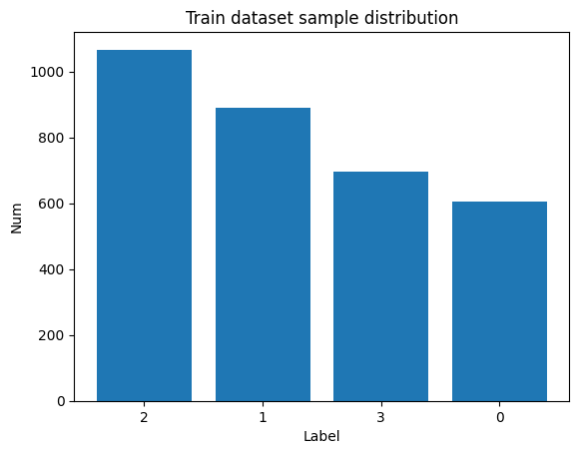
- Focal Loss 就是一个解决分类问题中类别不平衡、分类难度差异的一个 loss
- 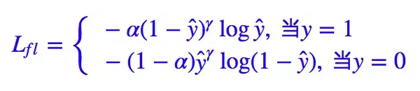
- class FocalLoss(torch.nn.Module):
def __init__(self, alpha=1, gamma=2, weights=None):
super(FocalLoss, self).__init__()
self.alpha = alpha
self.gamma = gamma
self.weights = weights
def forward(self, logits, labels):
ce_loss = F.cross_entropy(logits, labels, weight=self.weights, reduction='none')
p_t = torch.exp(-ce_loss) # For each sample, p_t is the predicted probability for the true class
focal_loss = self.alpha * (1 - p_t) ** self.gamma * ce_loss
return focal_loss.mean() # Average over all batches

5. 模型训练
冻结前面bert和emotion模型的参数层，只训练最后的分类层

6. 超参数调整
贝叶斯优化和超参数搜索在训练分类器上效果不好，所以最终没有加入该部分。

7. 模型验证
在每个epoch结束后，在验证集上评估模型的性能，包括准确率、精确率、召回率和F1分数等指标，并且使用tensorboard进行记录。有助于监控模型是否过拟合或欠拟合，并根据需要调整训练策略和超参数。

8. 模型保存
一旦模型在验证集上达到满意的性能，保存模型的权重，以便后续在测试集上进行评估和实际应用。

性能评估
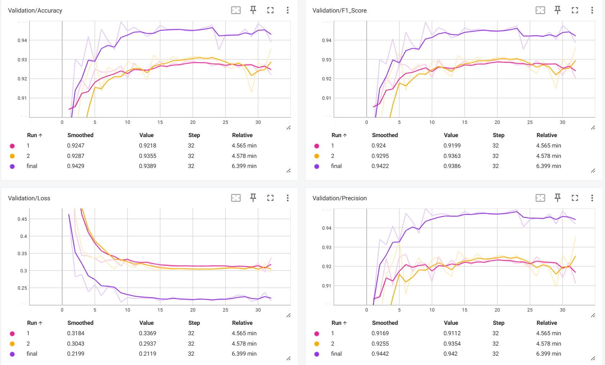
使用accuracy、recall、f1、precision、Confuse_matrix来评估模型的性能，并且以f1为最终评价模型好坏的重要因素，所有的实验数据取得近似最优化的结果展示。
 | 预训练bert+emotion2vec+全连接（注重音频） | 预训练bert+emotion2vec+全连接（注重文本） | 预训练bert+emotion2vec+cnn分类
accuracy | 0.9283 | 0.9355 | 0.9496
f1 | 0.9299 | 0.9363 | 0.9493
precision | 0.9251 | 0.9354 | 0.9433
最后选择了预训练bert+emotion2vec+cnn分类的平均性能在0.94左右，最佳性能f1可以近似达到0.95，是我实现模型的sota

三.实验数据与设置

实验配置
使用了单块NVIDIA GeForce RTX 3080（10 GB 版本）
torch==1.10.1+cu111
torchaudio==0.10.1+cu111
torchvision==0.11.2+cu111

实验框架
- 限定使用框架：
  - 机器学习scikit-learn
  - 深度学习pytorch
- 推荐使用版本：
  - python 3.8
  - torch 2.0.1
  - torchaudio 2.0.2
  - torchvision 0.15.2

数据集说明
总数量：5531
train | dev | test
3259 | 1031 | 1241
CSV文件说明
使用”#“分隔
num | id | path | text | label
文件数量序号（根据部分对话先后顺序排列） | 文件名 | 音频文件相对路径 | 音频的文本内容 | {0，1，2，3}

label | 含义
0 | angry
1 | happy or excited
2 | neutral
3 | sad

四.实验结果与分析

结果分析
最终选择了预训练bert+emotion2vec+cnn分类
在该方法中，实验结果显示，模型在验证集上达到了较高的准确率和F1分数，表明所提方法能够有效识别四种不同的情感状态。
在本实验中，我们采用了音频、文本多模态深度学习方法来识别情感状态，具体来说，首先对对话文本进行预处理，添加了说话人的信息和对话主题，以及说话人的说话长度，并且增加了翻译文本，让模型能够从不同语言习惯上找到相似的以及不同的情绪特征，然后使用擅长情感分析的预训练bert模型进行特征提取和模型训练，然后通过结合预训练的BERT模型和emotion2vec音频特征提取方法，将focalloss作为损失函数进行训练，并在验证集上评估模型性能，最终构建了一个能够准确识别愤怒、快乐/兴奋、中性、悲伤四种情感状态的模型。实验结果表明，我们的方法在验证集上达到了较高的准确率和F1分数，显示出所提方法能够有效识别不同的情感状态。

1. 数据预处理的影响
数据预处理是提高模型性能的关键步骤。通过文本清洗、上下文信息添加、情感标签添加和文本增强等步骤，我们显著提高了模型的性能。特别是添加说话人信息和句子长度信息，以及翻译文本的加入，使得模型能够从不同角度捕捉情感特征，提高了模型的泛化能力。

2. 模型架构的选择
在模型架构的选择上，我们发现将预训练BERT模型的嵌入表示送入卷积神经网络（CNN）的方法，相比于全连接层的方法，能够获得更好的性能。这可能是因为CNN能够更好地捕捉局部特征，而BERT模型的嵌入表示能够保留丰富的语义信息。

方法优势分析

1. 数据预处理的有效性
上下文信息添加： 通过添加说话人信息和句子长度信息，模型能够更好地理解情感表达的上下文，这对于情感识别至关重要。这种方法提高了模型对情感细微差别的识别能力。
情感标签添加： 将情感标签与文本结合，使模型在学习过程中可以同时关注文本内容和情感标签，提高了模型对情感类别的识别能力。
文本增强： 通过翻译、同义词替换等方式增加文本内容，提高了模型的泛化能力，使模型能够学习到更多样的情感表达方式。

2. 模型架构的适应性
预训练模型的选择： 微调的预训练模型在预训练阶段使用了更大的数据集，这使得它在捕捉语言模式和语义信息方面更为强大，为情感识别任务提供了更丰富的语言特征。
损失函数的选择： 使用Focal Loss解决了类别不平衡问题，提高了模型对少数类别的识别能力，优化了模型的训练过程。

3. 损失函数的创新性
Focal Loss通过增加易分类样本的权重和减少难分类样本的权重，解决了类别不平衡问题，提高了模型对少数类别的识别能力。
综上所述，通过综合应用数据预处理、模型架构选择、超参数优化和损失函数创新等方法，实验在情感识别任务上取得了较好的性能，验证了所提出方法的有效性。这些方法的优势在于它们共同提高了模型对情感状态的识别能力，增强了模型的泛化能力和鲁棒性。

模型解释性

数据集特性对模型解释性的影响

特征分布：
- 预训练BERT模型中特征分布的不均匀性或极端值可能导致模型在某些样本上过于敏感，从而依赖特定的文本特征进行分类。这种依赖性会降低模型的泛化能力，因为模型可能过度适应训练数据中的特定模式，而不是学习到更广泛的、可推广的情感模式，因此增加音频部分对文本内容进行调整，并修改分类层从而提高模型针对两种高维特征的处理。

类别不平衡：
- 数据集中的类别不平衡问题可能导致模型偏向于多数类，从而影响模型的解释性。特别是在情感识别任务中，某些情感状态的样本可能远多于其他状态。这种不平衡可能导致模型偏向于多数类，从而忽视少数类的特征和模式。通过调整class_weight参数，可以给予少数类更高的权重，使模型更加关注这些类别，提高对少数类的识别能力，进而增强模型的公平性和解释性。

特征相关性：
- 数据集中特征之间的相关性也会影响模型的解释性。在BERT模型中，每个特征都被视为独立的，但实际上，高度相关的特征可能导致模型过度依赖某些特征，忽视其他同样重要的特征。这种依赖性不仅影响模型的性能，也降低了模型的解释性，因为模型的预测可能过于依赖少数几个特征，而不是整个特征集的联合效应。因此增加音频部分，通过音量高低或者说话人的音频情绪反应来详细其他相关特征属性，最后通过cnn来均衡特征分布，所以最后的效果要比两种单模态都要好。

五.总结与展望
本实验通过结合音频和文本的多模态深度学习方法，成功构建了一个情感识别模型。该模型利用预训练的BERT模型提取文本特征和emotion2vec模型提取音频特征，通过深度学习框架训练，能够有效识别愤怒、快乐/兴奋、中性、悲伤四种情感状态。以下是对实验的总结和未来工作的展望。
- 实验成果：实验结果表明，我们提出的模型在给定的数据集上表现出良好的性能，准确率和F1分数均达到了较高的水平，比之前两种单模态的效果都要好，验证了多模态深度学习在情感识别任务中的有效性。
- 方法优势：通过数据预处理、模型架构选择、超参数优化和损失函数创新等方法的综合应用，实验提高了模型对情感状态的识别能力，增强了模型的泛化能力和鲁棒性。
- 模型解释性：通过对模型选择和数据集特性的深入分析，增强了模型的可解释性，使得模型的使用者能够更好地理解和信任模型的决策过程。

未来工作
- 数据预处理的深化研究：未来的研究可以探索更为先进的数据预处理方法，例如进行数据增强，通过大量文本的训练从而适应通用情绪识别，也可以通过增加翻译语种，在现有实现中补充了法语翻译，确实有效果，可能不同的语种可以分析到更加细微的情绪。也可以在数据生成上深入研究，例如使用和Gan联合的优化策略，不断提高评判器和训练器的性能，以进一步提升模型的鲁棒性。
- 模型架构的创新：通过优化现在的模型架构，比如使用最新的模型，针对分类层采用更先进的融合分类模型，当前使用cnn作为分类层，效果好，但是仍需要注意过拟合的问题。
- 多模态情感识别的探索：未来的研究可以考虑融合更多的例如视频等的模态信息，进行多模态情感识别研究，这可能为情感状态的全面理解提供更丰富的信息。
- 模型解释性的研究：BERT和emotion2vec这种基于深度模型的方法解释性比较差，但是仍然可以通过其模型特征进行分析，未来的研究可以进一步探索模型解释性的方法，如特征重要性分析、局部可解释模型-agnostic解释（LIME）等，以增强模型的可解释性和透明度。
- 实际应用的探索：将模型应用于实际的情感识别场景，如客户服务、健康监测等，以验证模型在现实世界中的有效性和适用性。

六.参考资料
[1] Bert文本分类实践（三）：处理样本不均衡和提升模型鲁棒性trick - 盛小贱吖 - 博客园
[2] 何恺明大神的「Focal Loss」，如何更好地理解？ - 知乎
[3] [1605.06206] Equilibrium vortex lattices of a binary rotating atomic Bose-Einstein condensate with unequal atomic masses
[4] meghanadh/finetune_bert_iemocap_text · Hugging Face
[5] ddlBoJack/emotion2vec：[ACL 2024] 用于提取特征和训练下游模型的官方 PyTorch 代码 emotion2vec：语音情感表示的自我监督预训练 --- ddlBoJack/emotion2vec: [ACL 2024] Official PyTorch code for extracting features and training downstream models with emotion2vec: Self-Supervised Pre-Training for Speech Emotion Representation

